ВСЕРОССИЙСКАЯ ОЛИМПИАДА ШКОЛЬНИКОВ ПО ИСКУССТВУ (МИРОВАЯ ХУДОЖЕСТВЕННАЯ КУЛЬТУРА)

ШКОЛЬНЫЙ ЭТАП 2020–2021 УЧЕБНЫЙ ГОД

ЗАДАНИЯ ШКОЛЬНОГО ЭТАПА

Шифр__________________
Задания
Школьный этап Всероссийской олимпиады школьников по Искусству
(мировой художественной культуре) 2020 – 2021 учебного года
10 класс

Задание 1
Познакомьтесь с приметами произведения искусства, приведенными в тексте.
1. Определите произведение по перечисленным приметам.
2. Укажите вид искусства, к которому оно принадлежит.
3. Обоснуйте выбор вида искусства, подчеркнув в тексте сведения, которые помогают Вам найти ответ.
4. К культуре какого народа произведение принадлежит?
5. Укажите век или эпоху, когда произведение было создано.
6. Если возможно, укажите место его нахождения

Эта портретная статуя воспринимается как своего рода официальный документ и раскрывает нравственные, духовные, психологические проблемы времени. Его плотно сжатые губы, чуткие ноздри прямого носа, жесткий рельеф мышц лица, вертикальные морщины на переносице свидетельствуют о суровой натуре и сильном характере. Тщательной моделировке лица вторят жесткие пряди волос и мощная шея с напрягшимися жилами, наделяющие образ огромной энергией. Особую жизненность ему придают инкрустированные глаза, оттеняющие индивидуальные черты портретируемого- его решительность, бескомпромиссность, бесстрашие, готовность идти до конца в отстаивании идеалов

Произведение | Вид искусства | Страна | Век или эпоха | Местонахождение

Задание 2
Даны 3 изображения памятников искусства.

Напишите:
1. названия изображенных на иллюстрациях памятников,
2. к какой стране или культуре они относятся,
3. время их создания,
4. их местонахождение в настоящее время
1  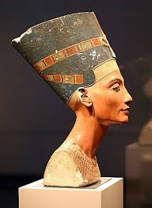 | 2  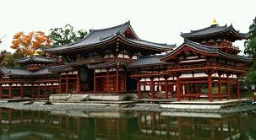 | 3  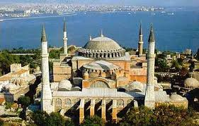

Задание 3
Рассмотрите репродукцию.
1. Если узнали произведение, напишите его название, автора и время создания.
2. Напишите не более 15 определений или содержащих их словосочетаний, которые понадобятся для описания запечатленного на репродукции образа.
3. Распределите записанные определения по группам. Объясните принцип группировки.
4. Назовите не менее трех известных произведений этого же автора.
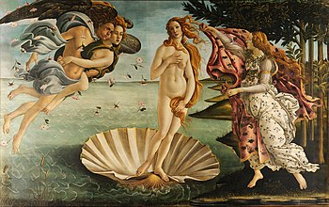
Автор, название и время создания произведения:
Другие произведения это автора
Определения/словосочетания и их группировка

Задание 4
Прослушайте четыре музыкальных фрагмента.
1.Определите жанровую принадлежность каждого из них.
2.Заполните таблицу, указывая номер звучащего фрагмента. Если Вам известен автор и/или название произведения, укажите их.
3.Дайте определение жанрам, оставшимся в таблице, которые не прозвучали, приведите на них примеры
Музыкальные жанры | Номер звучащего фрагмента
Кончерто гроссо
симфония
опера
балет
мюзикл
Скрипичный концерт

Задание 5
Рассмотрите и проанализируйте известное произведение русской школы.
1. Напишите название работы и имя ее автора.
2. Опишите общую композицию работы и функции изображенных на ней фигур.
3. Назовите значимые запоминающиеся детали их место в композиции и функции.
4. Определите общее настроение работы.
5. Назовите известные произведения этого же жанра.
6. Укажите известные работы этого же художника.
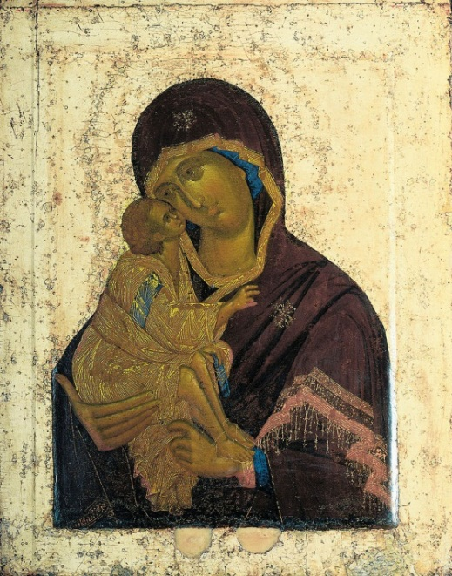

Задание 6
Заполните таблицу, выбрав из списка название и имя автора в соответствии с предложенными живописными произведениями.
Запишите самостоятельно название и автора оставшегося произведения.
Леонардо да Винчи, «Старухи» («Que tal?»), «Утро стрелецкой казни», фрагмент фрески «Пантократор», В.И. Суриков, «Дама с горностаем», Феофан Грек, Франсиско Гойя.

Живописные произведения | Название | Автор
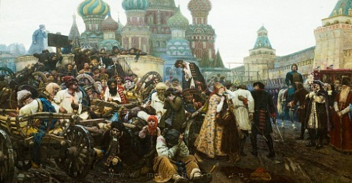
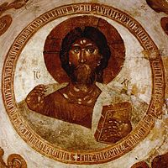
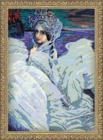
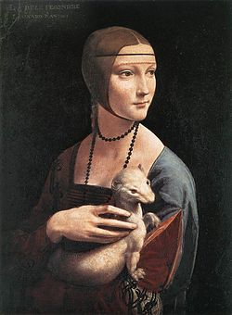
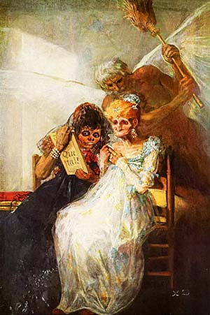

Задание 7.

Тема задания связана с Годом Памяти и Славы в честь 75-летия Победы в Великой Отечественной войне.

Рассмотрите фрагменты фильмов.

Ответьте на вопросы:
-Из какого фильма каждый кадр?
- Кто режиссер?
- В какой стране снимался фильм?
- Назовите актеров, игравших в этих фильмах
- По каким признакам можно определить, что события происходят в период ВОв?
- Как эти фильмы связаны с литературой?

Кадр из фильма | Название фильма, режиссер | Страна | Имена актеров | Признаки времени | Связь с литературой

- 

 